Муниципальное бюджетное дошкольное образовательное учреждение № 92 «Парус» «Детский сад комбинированного вида» города Калуги



СЦЕНАРИЙ педагогического мероприятия
«Осень»
(для младшей группы)

Автор и исполнитель:
Фирсова Светлана Викторовна,
воспитатель
высшая квалификационная категория

Калуга
2015
Дидактическое обоснование образовательной деятельности
Содержание образовательной деятельности определено в соответствии с примерной общеобразовательной программой дошкольного образования «Развитие+» под редакцией А. И .Булычевой, раздел « Экология»
Тема | «Осенинка в гостях у ребят»
Образовательная  область | Познавательное развитие
Форма  педагогического  мероприятия | Непосредственная образовательная деятельность
Возраст | 3-4 года
Цель | Формирование познавательной активности и интереса у детей к окружающему миру природы
Задачи | Продолжить знакомить детей с характерными признаками осени;  Развивать продуктивную деятельность детей;  Воспитывать умение взаимодействовать друг с другом
Средства  обучения | ИКТ: презентация «Осенняя пора», альбом «Времена года», игрушка: кукла Осень, разноцветные листья из картона.
Форма  организации | Фронтальная, индивидуальная
Предварительная  работа | Рассматривание деревьев на участке детского сада, сбор листьев, разучивание стихотворений по теме «Осень», беседы об осени, чтение художественной литературы, просмотр презентации по теме «Осенняя пора», рассматривание альбома «Времена года. Осень», дидактические игры: « С какого дерева листок», отгадывание загадок

Примерный ход мероприятия
Структурные  части  НОД | Содержание  НОД | Деятельность |  | Форма  организации | Результат
Структурные  части  НОД | Содержание  НОД | педагога | детей | Форма  организации | Результат
Вводная часть | Звучит мелодия с голосами птиц | Активизирует детей вопросами:  Ребята, у нас гостья  - Как вы думаете, кто это может быть? | Дети обращают внимание на гостью | Фронтальная | Дети слышат музыку, встречают гостью
Основная часть | Кукла Осень подарки принесла (приложение №1). | Концентрирует внимание на содержании загадок | Отвечают на вопросы Осени | Фронтальная | Дети отвечают на загадки Осени
Основная часть | «Шкатулка с секретом»  (Приложение №2) | Осень обращает внимание детей на шкатулку и дает второе задание | Выбирают карточки с изображением примет осени | Индивидуальная | Выбирают себе пару, составляя карточку из двух половинок
Основная часть | Физминутка «Выросли деревья»  (Приложение №3) | Проговаривает текст | Выполняют движения и проговаривают слова | Индивидуальная | Выполнение движений в соответствии с тектстом
Основная часть | Последнее задание осени.  Изобразить осеннее дерево  (Приложение №4) | Обращает внимание на осенние листья из цветного картона | Выбирают осенний лист | Индивидуальная | Рассматривают осенние листья
Основная часть |  | Привлекает внимание к емкостям с разведенной разноцветной гуашью | По одному подходят к емкостям с разведенной разноцветной гуашью и выбирают необходимую, объясняя почему выбрана именно эта емкость | Индивидуальная | Рассматривают емкости с разведённой гуашью
Основная часть |  | Помогает ребенку оставить свой осенний листочек из отпечатка ладошки на дереве | По очереди ставят свои отпечатки ладошек | Индивидуальная | Изображают дерево с осенними листьями
Заключительная часть | Осень спрашивает догадались ли дети как её зовут? |  | Ответы детей | Фронтальная | Дети называют имя куклы- Осень
Заключительная часть | Отдает детям мешочек с угощеньем | Помогает открыть мешочек | Вместе с воспитателем открывают мешочек | Фронтальная | Достают угощенье и благодарят Осень

Приложение 1
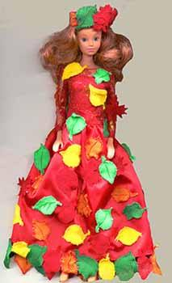
Здравствуйте дети, я принесла мешочек с угощеньями для вас, но чтобы его получить отгадайте, как меня зовут, но для этого необходимо выполнить мои задания. Первое отгадать загадки.
После правильного ответа появляется картинка с отгадкой
Приложение 2
Карточки с изображением примет осени
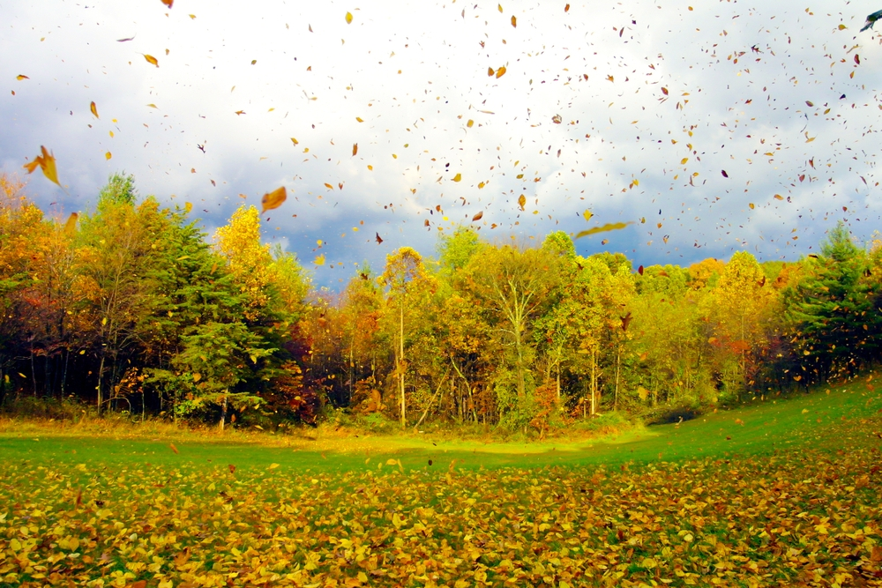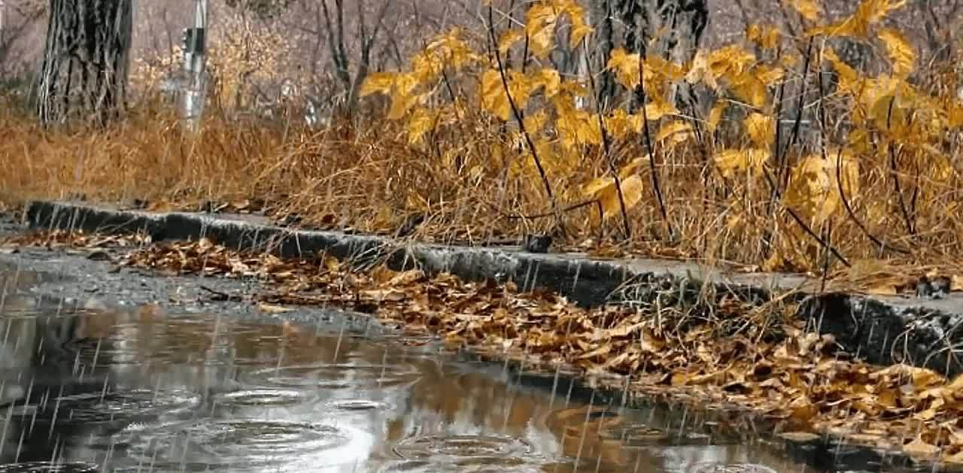
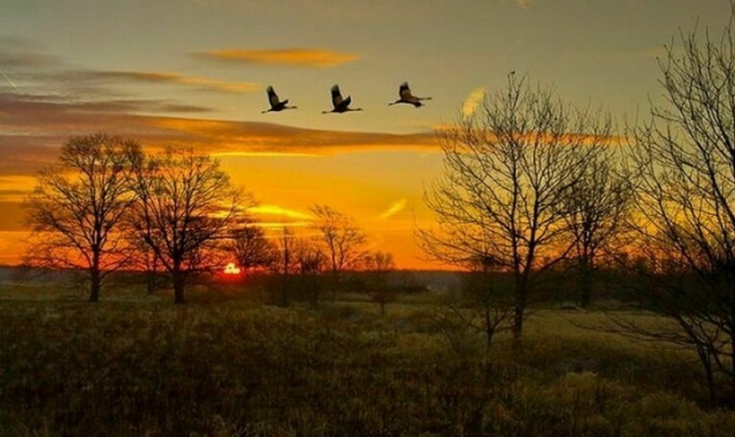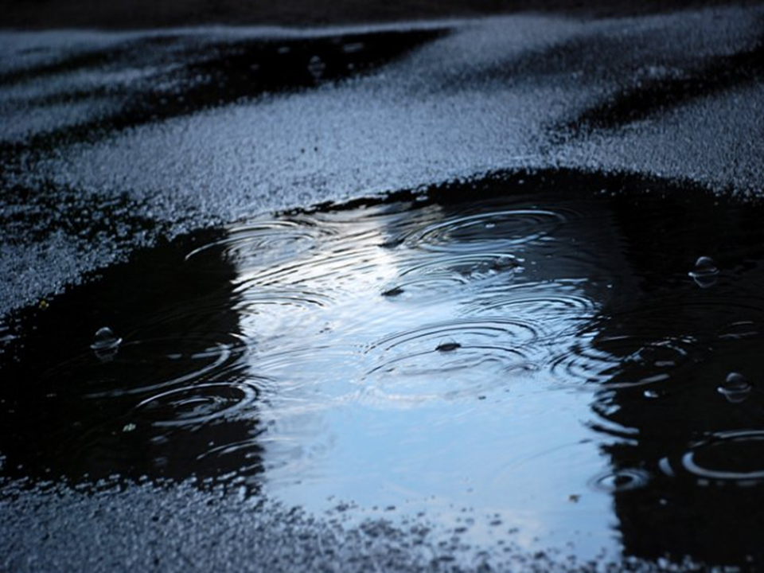
Приложения 3
Физминутка
«Выросли деревья.
Выросли деревья в поле,  Хорошо расти на воле! | Потягивание – руки в стороны.
Каждое старается,  К небу к солнцу тянется. | Потягивания – руки вверх
Вот подул весёлый ветер,  Закачались тут же ветви. | Дети машут руками
Даже толстые стволы  Наклонились до земли. | Наклоны вперёд
Вправо - влево, взад – вперёд –  Так деревья ветер гнёт. | Наклоны вправо-влево, вперёд-назад
Он их вертит, он их крутит. | Вращение туловищем
Да когда же отдых будет? | Пожать плечами

Приложение 4
Осеннее дерево
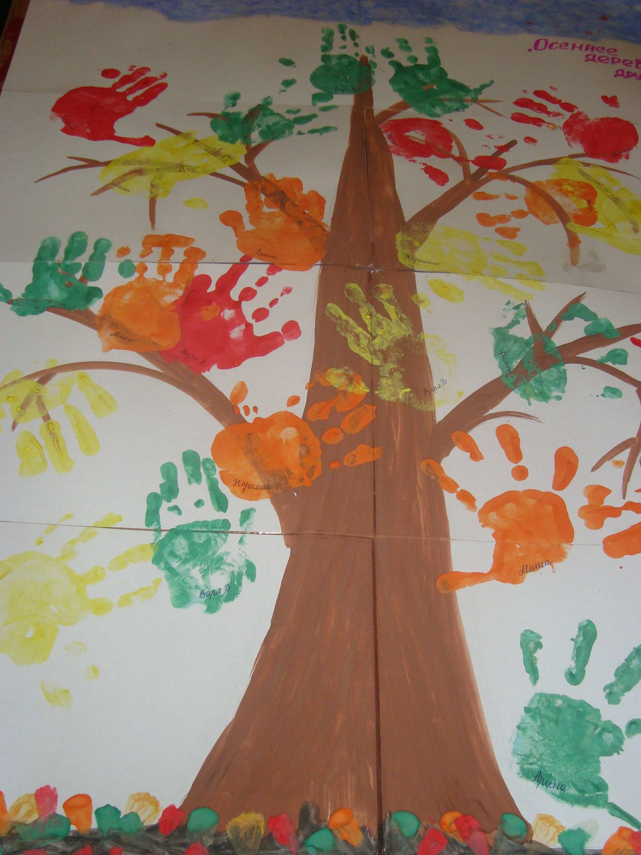

Приложение 5
Осенние листья из цветного картона
